126.COMPOSICIÓ IV-KANDINSKI-ABSTRACTE.

(1.-Presentació i context. )
(1.1.Títol.) Composició IV. (o Batalla)
(1.2.Autor.) Autor: Vasili Kandinski (Moscou 1866 - Neully-sur Seine, París 1944).
(1.3.Localització cronològica) 1911.
(1.4. Material i tècnica ) Oli i aquarel·la.
(1.5. Suport.) Tela.
(1.6. Mides .) 160 cm x 250 cm.
(1.7.Ubicació) ( Original i actual)Museu de , Düsseldorf.
(1.8.Estil) Abstracció.
(1.9.Funció.) Estètica.
(1.10. Contex històric )( biografia de l’autor i el seu període, tant artístic com històric.)
Kandinsky és considerat el pare de l'art abstracte, que encetà l'any 1910 amb Primera aquarel'.la abstracta.
Va fundar el1911, juntament amb Franz Marc, el moviment expressionista El Genet Blau. La finalitat d'aquest grup era l'emancipació de l'obra d'art de la seva funció de reproducció fictícia. Els artistes ja no volien reflectir el món al guadre, sinó que buscaven un llenguatge pictòric que permetés a l'espectador de comunicar-se amb la pintura.
Si bé els seus inicis estigueren vinculats a l'expressionisme del grup Der Blaue Reiter, acabà orientant-se vers l'abstracció, tractant els temes, primer d'una manera lírica (o poètica) i després de manera més racional quan entrà com a professor al Bauhaus.
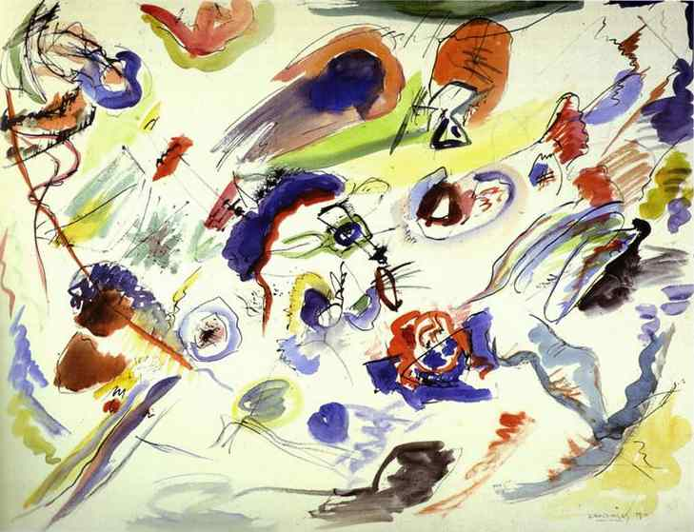
Esposà les seves teories en dos llibres: Sobre l'espiritualitat en l'art i Punt i línia sobre el pla.

(2.-Anàlisi elements formals i compositius.)
(2.1. Iconografía) (tema)Temàtica:
- - poètica: lluita de cavallers en un país de fades
- - abstracte: lluita de formes dinàmiques i emocionals.
Iconografia: Abstracta, malgrat que es fonamenta en un paisatge de conte. Així, doncs, l'obra està presidida per una muntanya blava sobre la qual hi ha un castell; a l'esquerra, una batalla campal entre els defensors del castell -línies rectes- i els invasors -línies corbes- sobre un arc de Sant Martí. A primer terme uns cosacs en blanc monten guàrdia.

Lluita entre elements pictòrics: segons aquesta darrera versió s'enfronten el color groc amb el color blau i la línia recta amb la línia corba .

(2.2.Funció.) Estètica.
(2.3. Línies compositives-Composició )
composició dinàmica amb l’entrecreuament de linies rectes i corbes i l’enfrontament dels colors blau i groc.

Kandinsky afirmà que no pretenia donar als seus quadres un caràcter narratiu. : segons la nova interpretació, es converteix, doncs, en un conflicte entre elements abstractes: el groc cridaner i el blau intens, la corba i l'angle.

Als seus escrits Kandinsky revelava la seva capacitat de transformar en grafisme tota mena de sensacions.
En la primera audició de l'Òpera Lohengrin de Wagner afirmà: «Vaig veure en esperit tots els meus colors: eren davant dels meus ulls. Línies desenfrenades, com embogides, es traçaven davant meu.»

(2.4.Recursos tècnics)

La barreja de l'oli amb l'aquarel·la permetia a Kandinski poder fer uns difuminats en les taques de color, molt característics. En aquest cas, la línia i el color tenen un protagonisme paral.lel. Però, sobretot, l'estilització de les formes tendeix cap a una abstracció de les figures.
Aquesta obra expressa una veritable simfonia de colors i formes i transmet una bellesa emocionant; els colors i les línies s'organitzen com si es tractés d'una dansa.
EI predomini del color com a mitjà expressiu no volia dir que el pintor renunciés a les formes significatives, sinó que en podia prescindir. Kandinsky barrejava diversos estils a les seves obres, que moltes vegades presentaven elements recognoscibles, sobretot en la primera època.

(2.6.Elements propis de l’estil.)
Aquesta obra pertany al moviment abstracte que va iniciar el mateix Kandinski amb la seva «aquarel·la abstracta» (any 1910)(90/1)
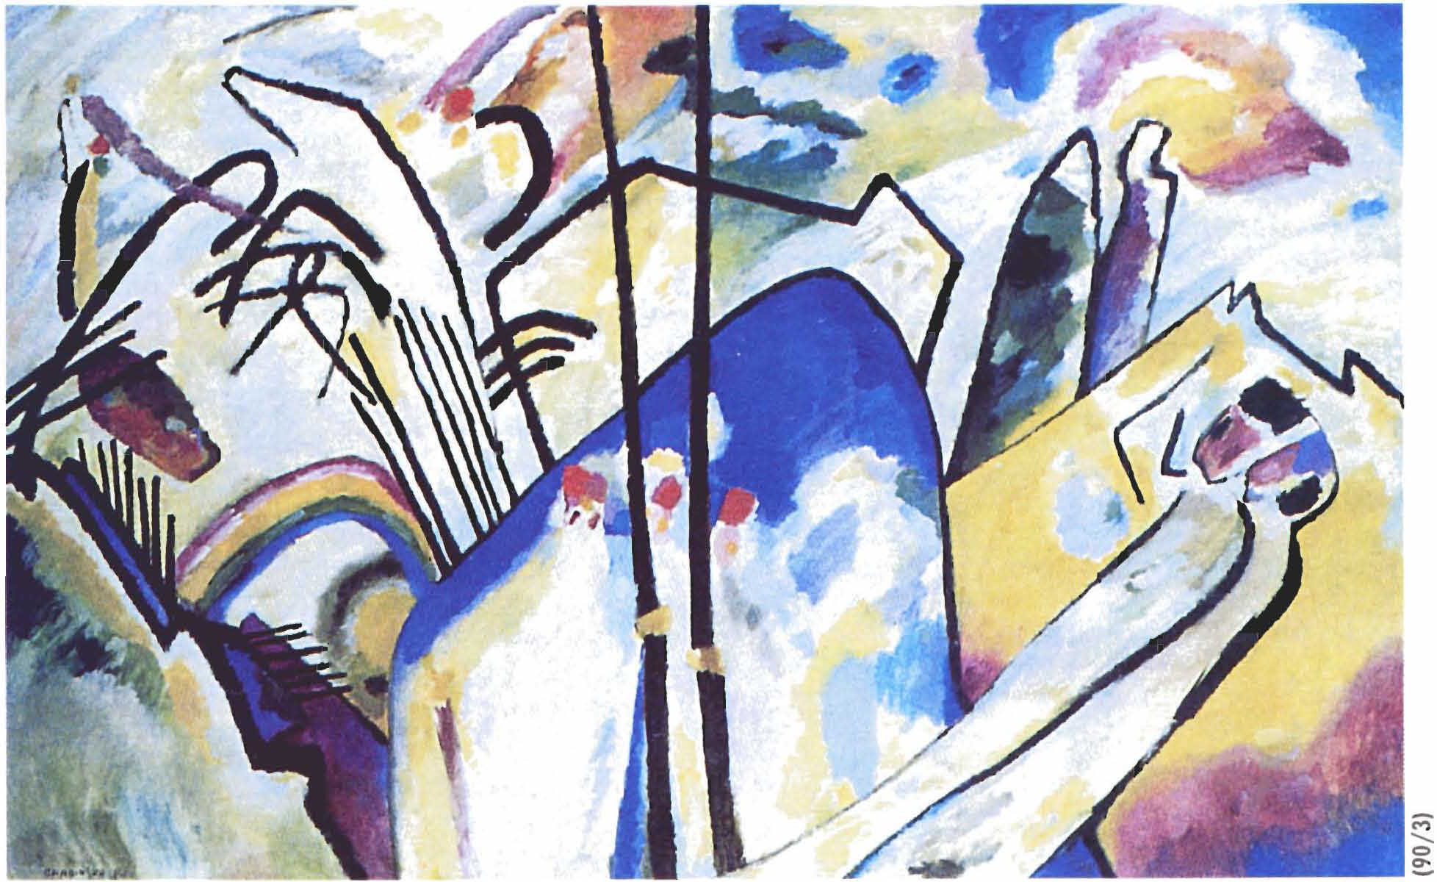

. Per l'artista, l'obra havia de ser una simfonia de colors i de formes com pel músic ho són les notes. L’espectador ha de ser capaç de veure els equilibris i desequilibris d'una composició, independentment del que pugui representar. Així, doncs, el quadre ens fa una sensació de moviment gràcies a les línies competitives, una harmonia de colors gràcies a la combinació entre colors càlids i freds.

En aquesta primera etapa (1910-1921), l'obra de Kandinsky es basava en els principis exposats al llibre Sobre l'espiritualitat en l'art, que va escriure el mateix any que pintà Primera aquarel' la abstracta, i que s'inspirava en les obres de Gauguin, Van Gogh i dels neoimpressionistes; en els vitralls de les esglésies; en els fauvistes, que el van fascinar pel seu intens colorit; i en l'art de la seva pàtria, Rússia, que creava un estat d'ànim fantàstic i místic mitjançant els motius folklòrics de colors vius i ornamentació abstracta.

Treballant de manera espontània va crear composicions abstractes d'imatges basades en paisatges, llegendes i temes bíblics.

(3.-Comentari :Interpretació:significat de l’obra.)
(3.1.Relació entre la forma i la funció)
Funció: K. Concebia la pintura com un art capaç de reproduir la comunicació, basat en la música i la seva harmonia: color i to havien de convertir-se en cadència musical.FUNCIÓ: Produir en l’espectador sentiments d’equilibri i dissonància.
Kandinsky concebia la pintura com un art capaç de reproduir la comunicació, basat en la música i la seva harmonia: el color i el to havien de convertir-se en cadència musical; els quadres havien de crear acords cromàtics que produïssin en l'espectador sentiments d'equilibri i dissonància .

(3.2.Iconologia:explicació del tema i dels seus significats aparents i simbòlics.)

Kandinski pretenia que en les seves obres l'espectador aprengués a observar l'essència de les obres artístiques -clàssiques o contemporànies- com una combinació de formes i colors, més enllà del que representessin.

Entre el 1910 i el 1914, Kandinsky realitzà dues extenses sèries que anomenà Composicions i Improvitzacions. Mentre que les Improvitzacions naixien de la més pura «necessitat interior" les Composicions eren teles elaborades lentament. Una tercera categoria, les Impressions, designa aquelles obres en les quals encara es pot descobrir l'objecte extern.

(3.3.Relació de l’obra amb l’època)

La societat industrial necessitava suprimir les decoracions supèrflues per a les seves produccions estandarditzades. Per aquest motiu, l'escola d'arquitectura i disseny del Bauhaus -de la qual Kandinski va ser un dels mestres- va intentar complementar indústria i disseny per tal d'aconseguir que no es perdés l'estètica dels objectes quotidians.

(3.4.Transcendència de l’obra)
. A partir de l'abstracció, i malgrat tots els problemes que va haver de patir per difondre's, l'estètica del món que ens envolta ha estat totalment acceptada i assumida inconscientment. A partir de Kandinski, doncs, es desenvoluparà tota la resta de moviments abstractes -neoplasticisme (1330:Mondrian-Tableau II), suprematisme (1321:Malevitx-Quadrat blanc sobre fons blanc), constructivisme (1361:Alexander Rodtxenco-El cuirassat Potemkin(1925)) ... - i d'altres que fins i tot arribaren a prescindir del mateix objecte (1406:Kosuth.Una i tres catires(1965)).
